Приобщение детей к собиранию и оформлению коллекций (из опыта работы)
Плагова Н.Е., Колтакова Г.П., 2015 г.
Многие годы, работая в паре с коллегой, с детьми старшего возраста, мы выработали определенный стиль, основанный на взаимопонимании, как между взрослыми и детьми, так и между самими партнерами. Стараемся наполнить содержательную сторону жизни детей эмоционально насыщенными событиями, делами, яркими впечатлениями, творческим подходом.
Хотим поделиться некоторыми материалами из опыта работы по приобщению детей к собиранию и оформлению коллекций.
Тема коллекционирования далеко не нова. Существует огромное количество публикаций специалистов, педагогов и психологов на эту тему, но нам кажется возможным поделиться тем опытом, который мы приобрели в повседневной работе с детьми.
Вероятно, любой из нас, обратясь к детским воспоминаниям, сможет вновь пережить то сладостно-щемящее, торжественно-восхитительное чувство, рожденное обладанием огромной ценностью, которую мы гордо называли таким взрослым словом «коллекция». И пусть мама иногда ворчала: «Зачем тебе этот хлам?», но не было ничего важнее этих перышек, фантиков, камешков, ракушек. А «секреты» - это достояние прошлых поколений, но как же захватывало дух, когда, окопав круглое окошко в земле, заглядываешь и любуешься содержимым, таящим в нехитрой композиции из доступного богатства (все тех же фантиков, пуговиц, бусинок, стекляшек) некое уже авторское исполнение.
Много лет, работая в детском саду, мы заметили, что меняются времена. Во многом технический прогресс воздействует на формирование личности ребенка, его увлечений, но тяга к «собирательству» остается неизменной. При помощи взрослых это увлечение может перерасти в коллекционирование, а в некоторых случаях в серьезное хобби, профессиональную деятельность.
Коллекционирование развивает внимание, память, формирует культурный, интеллектуальный уровень, расширяет кругозор и коммуникативные возможности. Ни в каком другом возрасте человек не познает мир с такой жадностью, открытостью и постоянством. Никогда позже не станет наше сознание таким всеобъемлющим и наше отношение к миру таким эмоциональным и искренним.
Дети, как правило, энергичные и деятельные по своей природе, требуют от взрослых не только и не столько рутинно-обязательных мероприятий (занятий, режимных моментов), но и неожиданных праздников, ярких экскурсий и прогулок, необыкновенных дел, к которым и могут относиться коллекционирование и создание мини музеев.
Работа по организации коллекций и мини музеев является звеном в цепочке направлений, пропагандирующих активные деятельные формы работы с детьми дошкольного возраста.
Предложенные материалы и формы работы помогут в реализации раздела «Познание» Федерального государственного стандарта дошкольного образования на современном инновационном уровне.
Коллекционирование прекрасно вписывается в такие формы работы, как проектирование. Собранная и представленная детьми коллекция может быть итогом разнообразных проектов.
Долгосрочные проекты – это не занятия, растянутые на несколько дней, это совместная деятельность взрослых с детьми, результатом которой станут необыкновенно яркие, интересные коллекции, выставки, мини-музеи.
Собранные коллекции могут быть очень значительным инструментом для повышения, как собственного статуса, так и личностного рейтинга в социальном плане.
Оказывается, обладая коллекцией, ты можешь быть интересен своим друзьям и сверстникам. Они могут обращаться к тебе с вопросами и просьбами.
Очень важно как относятся взрослые к увлечению ребенка коллекционированием, находят ли достаточно времени и такта, чтобы не отмахнуться от ребенка, когда он рассказывает о своих «сокровищах», а проявить искренний интерес, посоветовать, рассказать о подобных увлечениях своего детства.
Работники детских садов знают, как трудно преодолеть порог обезличенности при оформлении интерьера группы и детского сада в целом. Красиво оформленные детские коллекции, даже содержащие небольшое количество предметов, дополненные рисунками детей, могут создать неповторимо-личностный стиль оформления, как группы, так и всего детского сада.
Творческие способности – это способности к познанию нового, оригинального, уникального. В процессе творчества могут быть задействованы различные ресурсы, как моральные, так и материальные, но управление ими принадлежит мышлению. Поэтому можно говорить о наличии творческого мышления, которое управляет процессом сознания нового, оригинального продукта или процесса преобразования. Своеобразие детского творчества заключается в том, что оно основано на такой яркой выраженной особенности дошкольников, как подражание. Оно проявляется в игровой деятельности детей – образной реализации их впечатлений, полученных в процессе изучения окружающего мира. Так, если в семье есть люди, собирающие коллекции, дети обязательно проявляют к ним интерес и станут самыми активными участниками процесса и носителями идеи коллекционирования – будь то собирательство значков или календариков.
В настоящее время собирать коллекции можно не прикладывая к этому никаких усилий. В киосках постоянно продаются предметы для коллекционирования на любой вкус – это и модели автомобилей, и камни, и насекомые и т.д. Они периодически обновляются и пополняются, причем сопровождаются полезными комментариями, что, конечно имеет большое значение в расширении кругозора детей и поддерживает интерес ребенка.
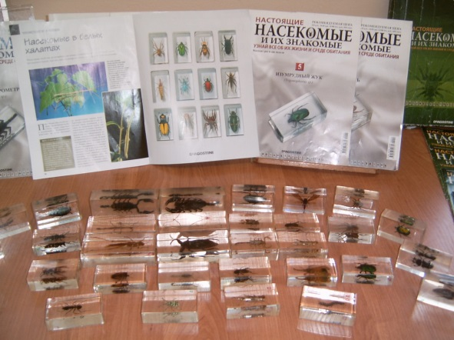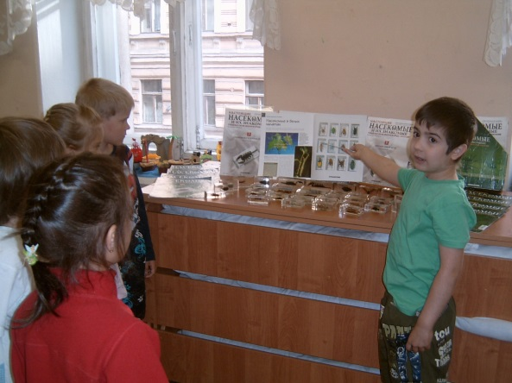
Но такая готовая коллекция не может сравниться с созданной самостоятельно, когда ребенок преисполнен гордостью и значимостью своего труда.
Нигде и никогда не возникает так много поводов для общения, в процессе которого узнается много нового из всего, что связано с тематикой коллекции.
Начинали мы с самых простых коллекций. Обсудив с родителями возможности этой работы, встретили очень активный их отклик. Родители представили традиционные коллекции значков, марок календарей, старинных открыток и даже карточек радиолюбительских связей, которые хранятся в семьях. А потом началось: оторванная пуговка положила начало коллекции удивительных пуговиц и поделок из них.
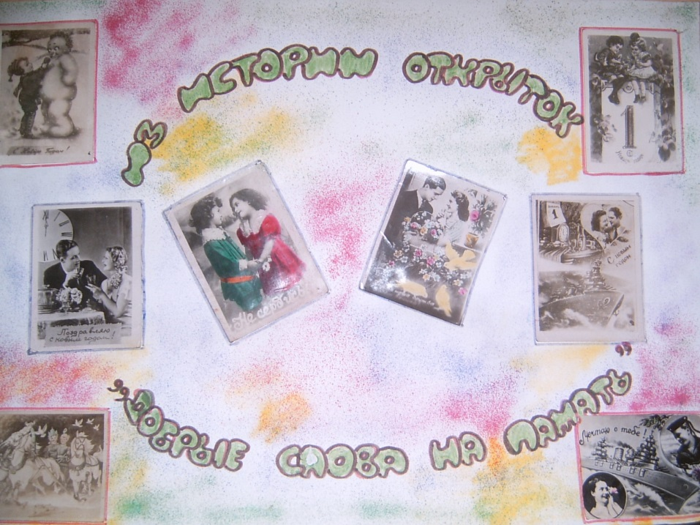
Просмотр спектакля театра «Комедианты» - «Истории кота Филофея» (про жизнь брошенных кошек) – подтолкнул нас к работе по проекту «Удивительные кошки» и созданию коллекции фигурок кошек.
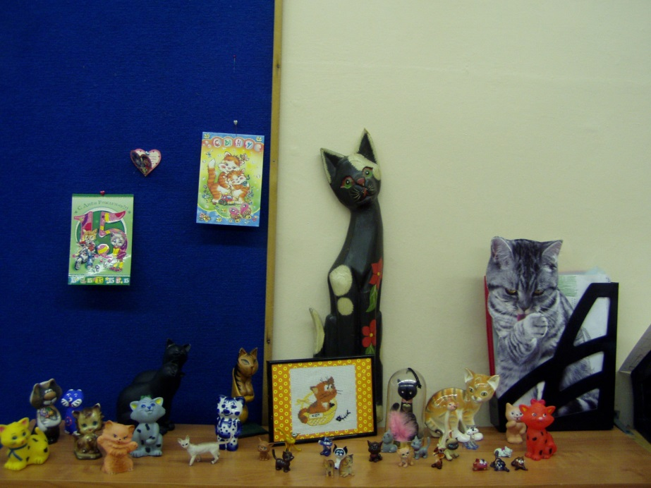
Наиболее интересной, на наш взгляд, являлась работа над коллекцией кукол, которая возникла совершенно спонтанно из нескольких куколок, сделанных из разных материалов, принесенных девочками в группу детского сада. Эти куколки вызвали живой интерес детей и массу вопросов, а затем и предложений. Так возник долгосрочный проект «Музей кукол». Дети и родители с воодушевлением и азартом включились в работу, принимали самое активное участие, принося свои небольшие коллекции кукол из дома. Здесь были и семейные реликвии и куклы в национальных костюмах, и клоуны, и коломбины и т.д. Изучив весь исходный материал, отобрали куклы для музея и, наконец, музей принял первых посетителей. Все обязанности от охранника до директора выполняли сами дети.
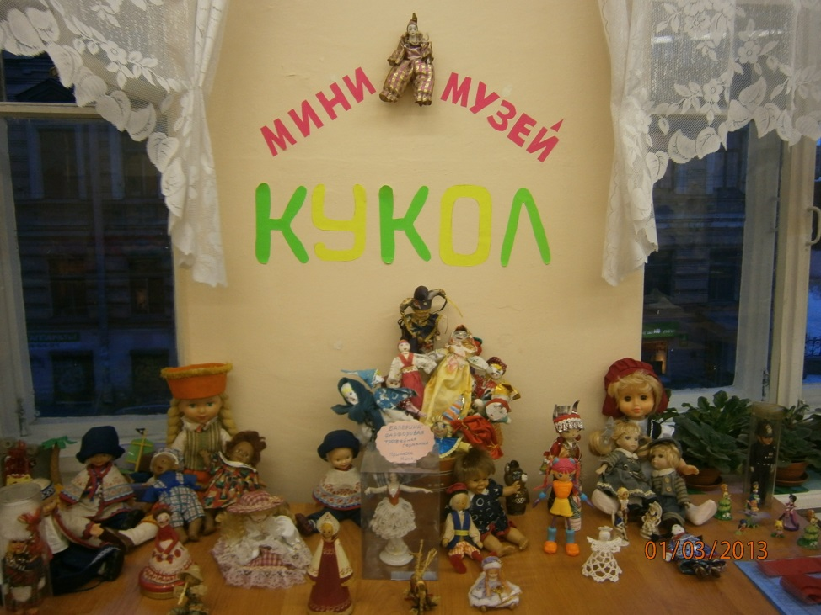

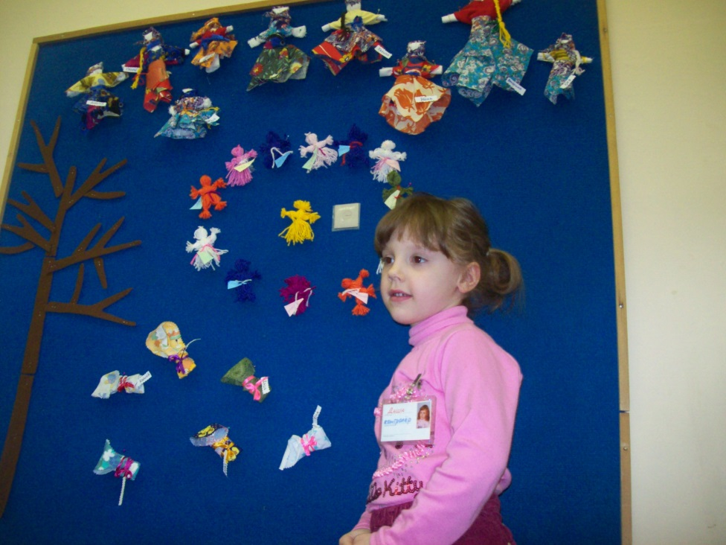
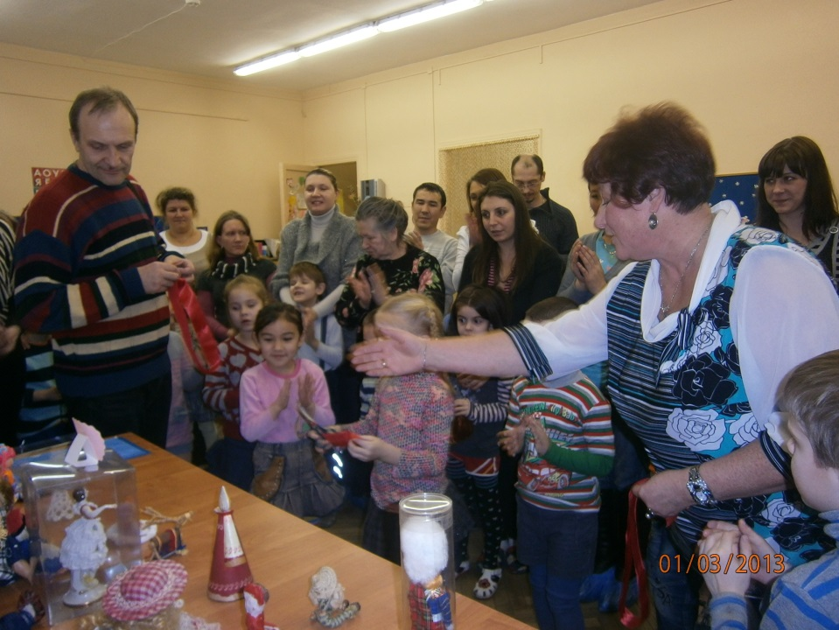

Огромное значение этот проект имел в жизни детей и родителей, он принес огромную пользу, как в речевом, так и в интеллектуальном и личностном развитии. Но, наверное, самой дорогой, самой значимой для ребенка коллекцией станет коллекция впечатлений и воспоминаний. Собранная старательно и бережно вместе с педагогами и родителями в период дошкольного детства, эта коллекция сохранится в душе ребенка на долгие годы.

Список литературы:
- О.Д. Смирнова «Метод проектирования в детском саду», Москва, «Скриторий 2003», 2011
- Е.А. Алябьева «Тематически дни и недели в детском саду. Планирование и конспекты», Москва, Творческий центр «Сфера», 2005
- Е.А. Сниченко «Инновационные педагогические технологии. Метод проектов в ДОУ», Санкт-Петербург, «Детство пресс», 2012
- Р. Туфкрео, м. Кудейко «Коллекция идей. Театральная и художественная деятельность в детском саду и начальной школе», Москва, «Линка-пресс», 2004
- Н.С. Голицына «Проектный метод в деятельности дошкольного учреждения», Москва, «Аркти», 2011
- С.Д. Сажина «Технология интегрирования занятия в ДОУ», Москва, «Сфера», 2008

